Форма 5.1
Выборы губернатора Пермского края, 14 сентября 2025 года

СВЕДЕНИЯ
о выдвинутых и зарегистрированных кандидатах
по состоянию на 06.08.2025
Пермский край
№ п/п | Персональные данные кандидата | Принадлежность к общественному объединению | Субъект выдвижения | Дата выдвижения | Дата представления доктов на регистр. | Дата и номер решения комиссии |  |  |  |  | Текущий статус
 |  |  |  |  |  | об утрате статуса кандидата | об отказе в регистр. | о регистр. | об отмене (аннулир) регистр. | об избрании | Текущий статус
1 | Айтакова Ксения Алексеевна, дата рождения – 01.03.1982, место рождения – пос. Всеволодо-Вильва гор. Александровска Пермской обл., адрес места жительства – Пермский край, город Пермь, профессиональное образование – Федеральное государственное бюджетное образовательное учреждение высшего образования "Российская академия народного хозяйства и государственной службы при Президенте Российской Федерации", 2018, основное место работы или службы, занимаемая должность / род занятий – Законодательное Собрание Пермского края, заместитель председателя Законодательного Собрания Пермского края | член Политической партии "КОММУНИСТИЧЕСКАЯ ПАРТИЯ РОССИЙСКОЙ ФЕДЕРАЦИИ", член Центрального Комитета Политической партии "КОММУНИСТИЧЕСКАЯ ПАРТИЯ РОССИЙСКОЙ ФЕДЕРАЦИИ", первый секретарь Комитета ПЕРМСКОГО КРАЕВОГО ОТДЕЛЕНИЯ политической партии "КОММУНИСТИЧЕСКАЯ ПАРТИЯ РОССИЙСКОЙ ФЕДЕРАЦИИ" | ПЕРМСКОЕ КРАЕВОЕ ОТДЕЛЕНИЕ политической партии "КОММУНИСТИЧЕСКАЯ ПАРТИЯ РОССИЙСКОЙ ФЕДЕРАЦИИ" | 21.06.2025 | 30.07.2025 |  |  | 06.08.2025/№ 93/01-4 |  |  | Зарегистрированный кандидат
2 | Гашев Максим Игоревич, дата рождения – 14.09.1992, место рождения – гор. Чусовой Пермской обл., адрес места жительства – Пермский край, г. Чусовой, профессиональное образование – Федеральное государственное бюджетное образовательное учреждение высшего профессионального образования "Пермский национальный исследовательский политехнический университет", 2015, основное место работы или службы, занимаемая должность / род занятий – ООО "ТК Контур", менеджер по продажам Отдела компетенций Торги № 3 Сектора продаж № 1 Центра продаж № 1 Северного макрорегионального центра |  | Региональное отделение Всероссийской политической партии ПАРТИЯ ЗА СПРАВЕДЛИВОСТЬ! в Пермском крае | 02.07.2025 | 30.07.2025 |  | 06.08.2025/  № 93/06-4 |  |  |  | Кандидат с отказом в регистрации
3 | Гилёв Егор Владимирович, дата рождения – 29.10.1976, место рождения – город Пермь, адрес места жительства – Пермский край, город Пермь, профессиональное образование – Пермское военное авиационно-техническое училище им. Ленинского комсомола, 1997, Пермский финансово-экономический колледж, 2001, Федеральное государственное образовательное учреждение высшего профессионального образования "Уральская академия государственной службы", 2010, основное место работы или службы, занимаемая должность / род занятий – ООО "Элемент-Трейд", Продавец-универсал |  | Самовыдвижение | 03.07.2025 | 30.07.2025 |  | 06.08.2025/  № 93/04-4 |  |  |  | Кандидат с отказом в регистрации
4 | Дьячков Михаил Сергеевич, дата рождения – 13.03.1981, место рождения – г. Пермь, адрес места жительства – Пермский край, г. Пермь, профессиональное образование – Государственное образовательное учреждение среднего профессионального образования "Пермское педагогическое училище № 4", 2006, основное место работы или службы, занимаемая должность / род занятий – Политическая партия КОММУНИСТИЧЕСКАЯ ПАРТИЯ КОММУНИСТЫ РОССИИ, Первый секретарь Комитета ПЕРМСКОГО КРАЕВОГО ОТДЕЛЕНИЯ | член Политической партии КОММУНИСТИЧЕСКАЯ ПАРТИЯ КОММУНИСТЫ РОССИИ | Политическая партия КОММУНИСТИЧЕСКАЯ ПАРТИЯ КОММУНИСТЫ РОССИИ | 03.07.2025 | 30.07.2025 |  | 06.08.2025/  № 93/07-4 |  |  |  | Кандидат с отказом в регистрации
5 | Запивалов Александр Григорьевич, дата рождения – 15.12.1984, место рождения – село Михино Ординского района Пермской области, адрес места жительства – Пермский край, г. Пермь, профессиональное образование – Пермский национальный исследовательский политехнический университет, 2013, основное место работы или службы, занимаемая должность / род занятий – временно не работающий |  | Самовыдвижение | 04.07.2025 |  | 31.07.2025/  № 90/01-4 |  |  |  |  | Утративший статус выдвинутого кандидата
6 | Зинин Александр Анатольевич, дата рождения – 31.12.1985, место рождения – город Пермь, адрес места жительства – Пермский край, г. Пермь, профессиональное образование – ГОУ ВПО "Пермский государственный университет", 2011, основное место работы или службы, занимаемая должность / род занятий – ООО "Завод Железобетон", специалист отдела продаж; ООО "Арион-Пермь", генеральный директор | член Пермской местной общественной организации "Федерация хоккея города Перми", председатель правления | Самовыдвижение | 01.07.2025 | 30.07.2025 |  | 06.08.2025/  № 93/09-4 |  |  |  | Кандидат с отказом в регистрации
7 | Караваева Людмила Анатольевна, дата рождения – 23.03.1959, место рождения – дер. Ломовка Лысьвенского р-на Пермской обл., адрес места жительства – Пермский край, Пермский муниципальный округ, поселок Ферма, профессиональное образование – Пермский государственный педагогический институт, 1981, основное место работы или службы, занимаемая должность, род занятий – пенсионер |  | Региональное отделение Политической партии "Российская партия пенсионеров за социальную справедливость" в Пермском крае | 17.06.2025 | 30.07.2025 |  |  | 06.08.2025/№ 93/08-4 |  |  | Зарегистрированный кандидат
8 | Лучников Вячеслав Юрьевич, дата рождения – 26.10.1975, место рождения – г.Пермь, адрес места жительства – Пермский край, город Пермь, профессиональное образование – Пермское высшее военное командно-инженерное училище ракетных войск имени Маршала Советского Союза Чуйкова В.И., 1997, основное место работы или службы, занимаемая должность / род занятий – Общественно-полезный благотворительный фонд помощи добровольцам Донбасса и членам семей "Добровольцы Донбасса", Президент | член Социалистической политической партии "СПРАВЕДЛИВАЯ РОССИЯ – ПАТРИОТЫ – ЗА ПРАВДУ | Региональное отделение Социалистической политической партии "СПРАВЕДЛИВАЯ РОССИЯ - ПАТРИОТЫ - ЗА ПРАВДУ" в Пермском крае | 19.06.2025 | 30.07.2025 |  | 06.08.2025/№ 93/05-4 |  |  |  | Кандидат с отказом в регистрации
9 | Махонин Дмитрий Николаевич, дата рождения – 18.10.1982, место рождения – пос. Рябинино Чердынского р-на Пермской обл, адрес места жительства – Пермский край, Чердынский муниципальный округ, поселок Рябинино, профессиональное образование – Государственное образовательное учреждение высшего профессионального образования "Пермский государственный университет", 2004, основное место работы или службы, занимаемая должность, род занятий - губернатор Пермского края | член Всероссийской политической партии «ЕДИНАЯ РОССИЯ», Секретарь Регионального отделения Всероссийской политической партии «ЕДИНАЯ РОССИЯ» Пермского края | Региональное отделение Всероссийской политической партии "ЕДИНАЯ РОССИЯ" Пермского края | 16.06.2025 | 29.07.2025 |  |  | 04.08.2025/№ 92/01-4 |  |  | Зарегистрированный кандидат
10 | Постников Олег Сергеевич, дата рождения – 02.08.1965, место рождения – С.МОРОЗКОВО СЕРОВСКОГО Р-НА СВЕРДЛОВСКОЙ ОБЛ., адрес места жительства – Пермский край, город Пермь, профессиональное образование – Пермский политехнический институт, 1987, основное место работы или службы, занимаемая должность / род занятий – Законодательное Собрание Пермского края, Руководитель фракции "Либерально-демократическая партия России" | член Политической партии ЛДПР – Либерально-демократической партии России, координатор Пермского регионального отделения ЛДПР - Либерально-демократической партии России | Пермское региональное отделение Политической партии ЛДПР - Либерально-демократической партии России | 21.06.2025 | 30.07.2025 |  |  | 06.08.2025/№ 93/02-4 |  |  | Зарегистрированный кандидат
11 | Шитов Денис Борисович, дата рождения – 26.01.1987, место рождения – гор.Пермь, адрес места жительства – Пермский край, город Пермь, профессиональное образование – Государственное образовательное учреждение высшего профессионального образования "Пермский государственный технический университет", 2009, основное место работы или службы, занимаемая должность / род занятий – ООО «ДубльГИС Поволжье», генеральный директор, депутат Законодательного Собрания Пермского края на непостоянной основе | член Политической партии «НОВЫЕ ЛЮДИ», Секретарь Совета Регионального отделения в Пермском крае Политической партии «НОВЫЕ ЛЮДИ» | Региональное отделение в Пермском крае Политической партии "НОВЫЕ ЛЮДИ" | 23.06.2025 | 30.07.2025 |  |  | 06.08.2025/№ 93/03-4 |  |  | Зарегистрированный кандидат
Сведения о судимости кандидатов
№ п/п | Фамилия, имя, отчество, дата рождения | Сведения о судимости | Дата снятия/погашения
Сведения о кандидатах, имеющих статус иноагента
№ п/п | Фамилия, имя, отчество, дата рождения | Сведения о статусе иноагента
Сведения о кандидатах, имеющих гражданство иностранного государства
№ п/п | Фамилия, имя, отчество, дата рождения | Наименование государства, гражданином которого является кандидат

Айтакова Ксения Алексеевна


Гашев Максим Игоревич

Гилёв Егор Владимирович

Самовыдвижение

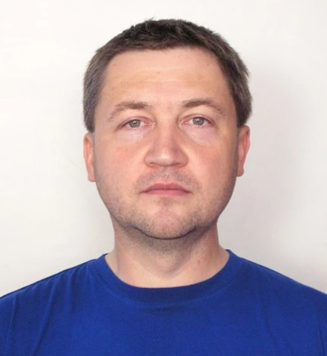

Родился 29 октября 1976 года в Перми.

В 1997 году окончил Пермское военное авиационно-техническое училище.

В 2001 году окончил Пермский финансово-экономический колледж.

В 2010 году окончил Уральскую академию государственной службы.

Работает в ООО «Элемент-Трейд», продавец-универсал.

Дьячков Михаил Сергеевич

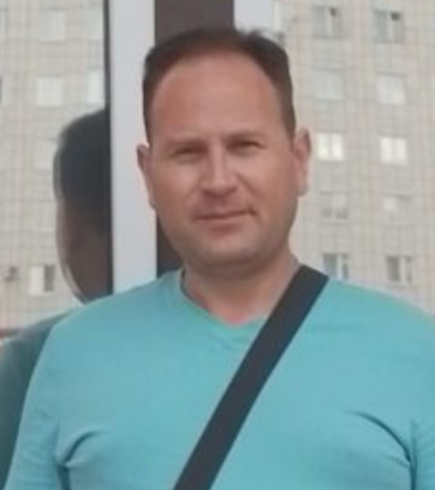

Запивалов Александр Григорьевич

Зинин Александр Анатольевич


Караваева Людмила Анатольевна
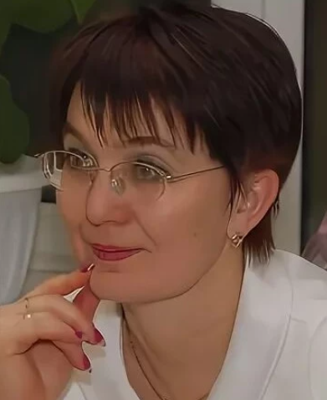

Лучников Вячеслав Юрьевич
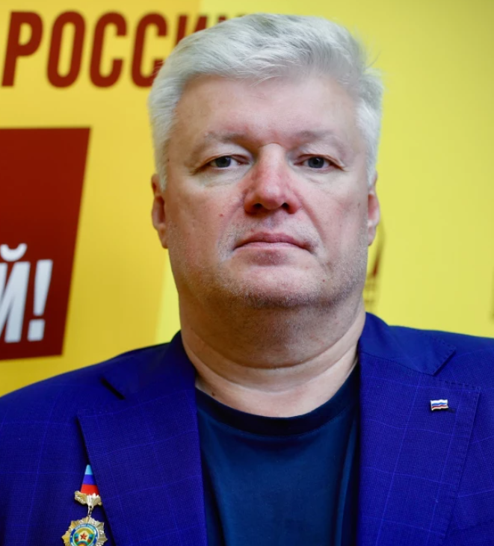

Махонин Дмитрий Николаевич
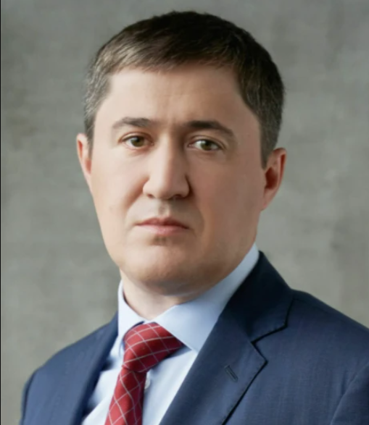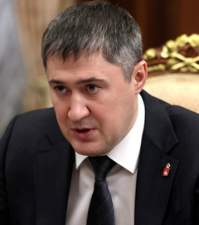

Постников Олег Сергеевич
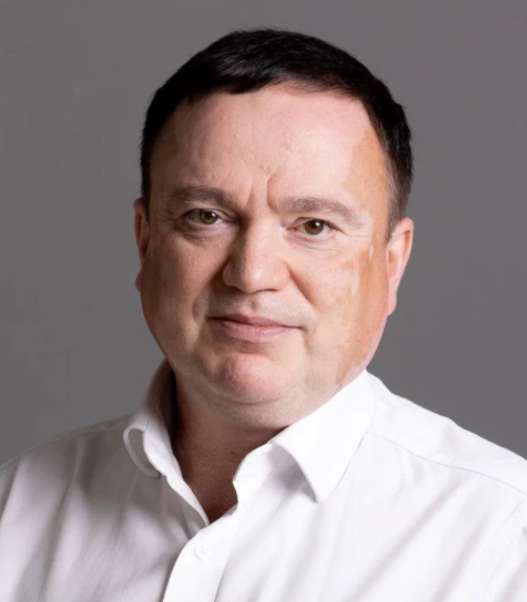

Шитов Денис Борисович


